Рекомендации по реабилитации после эндопротезирования тазобедренного сустава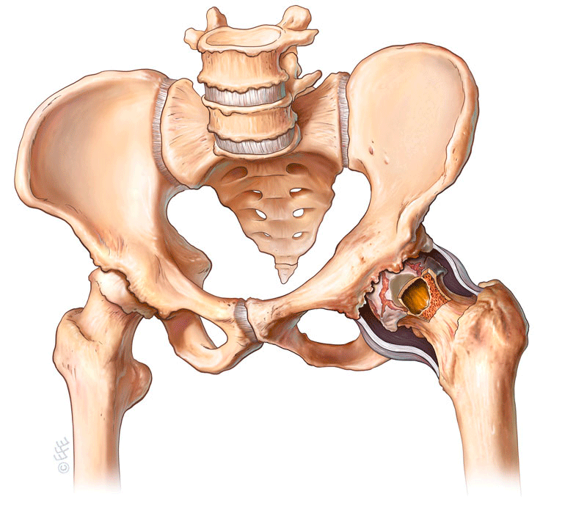
Тазобедренный сустав — самый крупный сустав, несущий на себе вес верхней половины туловища, обеспечивающий подвижность бедра и играющий главную роль при ходьбе. Постоянные нагрузки, микротравмы, травмы, системные и аутоиммунные патологии приводят к изнашиванию хрящевой ткани и развитию тяжелых дегенеративно-дистрофических заболеваний. Они сопровождаются сильными болями, утратой подвижности, переломо-вывихами и нарушением целостности бедренной кости. В связи с этим замена разрушенных болезнью частей сустава на протез считается наиболее перспективным методом лечения пожилых пациентов. Однако хирургическая операция - серьезное вмешательство в работу организма, сопряженное с риском усугубления имеющихся проблем. Поэтому она не завершает процесс лечения, а требует последующей восстановительной терапии.
Методы реабилитации, применяемые в процессе восстановления:
Лекарственная терапия – антибиотики для профилактики инфекции в раннем периоде, обезболивающие, противовоспалительные. После этого – витаминные комплексы, препараты кальция, иммуностимулирующие лекарства.
Физиотерапия – методики для улучшения циркуляции крови, стимуляции обменных процессов, снижения боли и повышения тонуса мышц.
Гидрокинезитерапия – водные упражнения для того, чтобы разработать сустав, ускорить восстановление и снизить риск осложнений.
Криотерапия – холодолечение. Специальные формы, наполненные гидрогелем, охлаждают и на 15 минут накладывают на месторасположение эндопротеза. Это облегчает боль, снимает отечность.
Магнитотерапия – аппаратная методика для стимуляции микроциркуляции в тканях и ускорения заживления.
Электростимуляция – на ткани воздействуют переменным слабым током, благодаря чему мышцы сохраняют тонус даже при ограниченности двигательной активности. Улучшается лимфо- и кровоток.
Лазерная терапия для противовоспалительного эффекта, снятия боли и отечности.
Применение ортезов, если сустав нужно дополнительно стабилизировать. Ортез (бандаж) подбирает врач ортопед-травматолог. Это приспособление фиксирует сустав, разгружает его и корректирует функцию ноги. Нагрузка перераспределяется на здоровые участки, сроки лечения сокращаются. 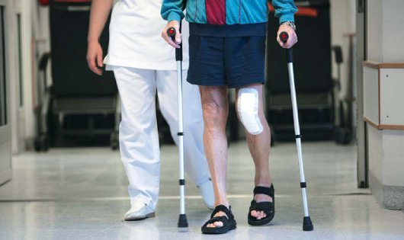
Кинезитерапия – комплекс упражнений, который подбирается с учетом анамнеза, состояния пациента и ряда других факторов. Нагрузка постепенно увеличивается, используются ходунки, костыли, тренажеры. Эта методика позволяет вернуть двигательную функцию.
ЛФК, которой лучше заниматься под наблюдением тренера. Но в отдаленном периоде отработанные упражнения можно делать дома. 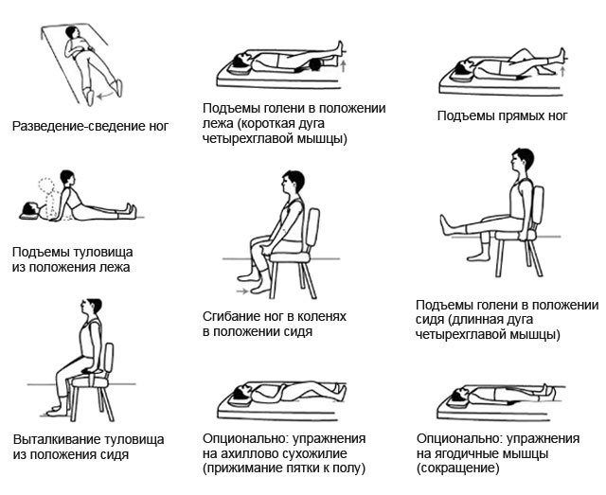
Массаж – показан при отсутствии острой боли. Проводится для того, чтобы усилить кровоток и насытить ткани кислородом для лучшей регенерации.
Реабилитационные мероприятия направлены на достижение и удержание наилучшего возможного результата лечения. В то же время их отсутствие может привести к формированию компенсаторно-приспособительных перестроек, усугублению костно-мышечных патологий, нестабильности импланта и повторному хирургическому вмешательству.

Казакова Алиса 309-2

